“Київський фаховий коледж зв’язку”

Циклова комісія Комп’ютерної інженерії

ЗВІТ ПО ВИКОНАННЮ

ЛАБОРАТОРНОЇ РОБОТИ №2

з дисципліни: «Операційні системи»

Тема: «Знайомство з інтерфейсом та можливостями ОС Linux»

Виконала

студентка

групи БІКС-13

Лось Злата Володимирівна

Перевірив викладач

Сушанова В.С.

Київ 2024

**Мета роботи:**

1. Знайомство з інтерфейсами ОС Linux.

2. Отримання практичних навиків роботи в середовищах ОС Linux та мобільної ОС – їх графічною оболонкою, входом і виходом з системи, ознайомлення зі структурою робочого столу, вивчення основних дій та налаштувань при роботі в системі

**Матеріальне забезпечення занять:**

1. ЕОМ типу IBM PC.

2. ОС сімейства Windows (Windows 7).

3. Віртуальна машина – Virtual Box (Oracle).

4. Операційна система GNU/Linux – CentOS.

5. Сайт мережевої академії Cisco netacad.com та його онлайн курси по Linux

**Завдання для попередньої підготовки.**

**1. Прочитайте короткі теоретичні відомості до лабораторної роботи та зробіть невеликий словник базових англійських термінів з питань призначення команд та їх параметрів.**

**Інтерфейс командного рядка (англ. command-line interface, CLI)** — різновид текстового інтерфейсу користувача й комп'ютера, в якому комп'ютеру можна дати інструкції тільки введенням текстових рядків (команд). Також відомий під назвою консоль.

**Сервер додатків (англ. application server)** — сервер, що виконує деякі прикладні програми. Термін також відноситься і до програмного забезпечення, встановленому на такому сервері й забезпечує виконання прикладного ПЗ.

**Десктопний додаток** — це програма, яка потребує ОС настільного комп'ютера для своєї роботи. Він встановлюється в систему через спеціальний інсталятор та використовує для роботи ресурси комп'ютера.

**2. Вивчіть матеріали онлайн-курсу академії Cisco “NDG Linux Essentials”:**

- Chapter 3 - Working in Linux

- Chapter 4 - Open Source Software and Licensing

**3. Пройдіть тестування у курсі NDG Linux Essentials за такими темами:**

- Chapter 03 Exam

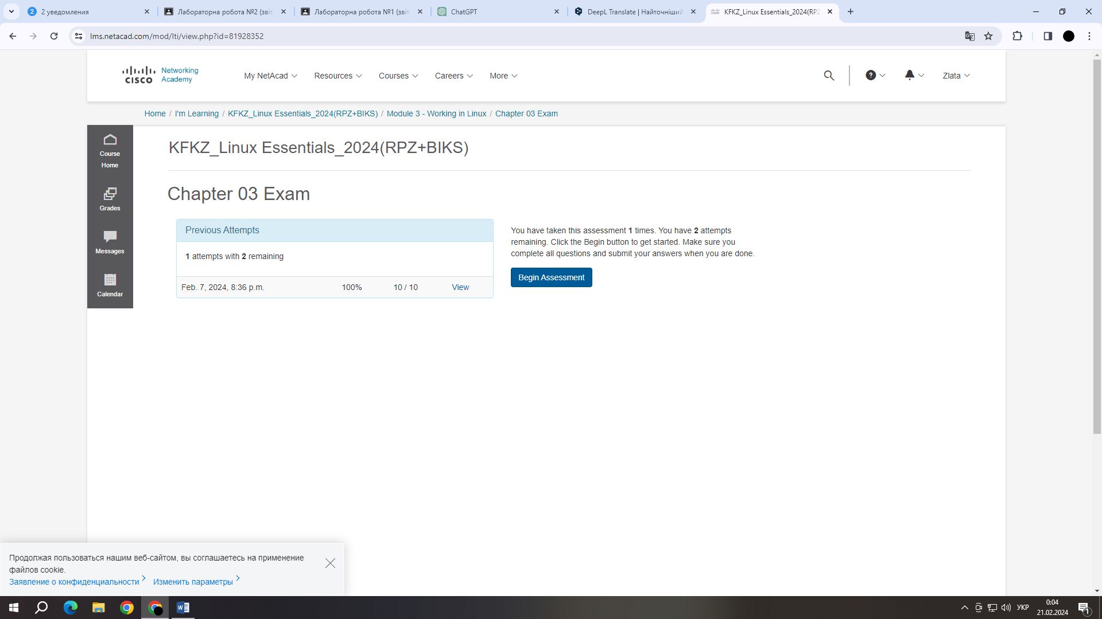

- Chapter 04 Exam

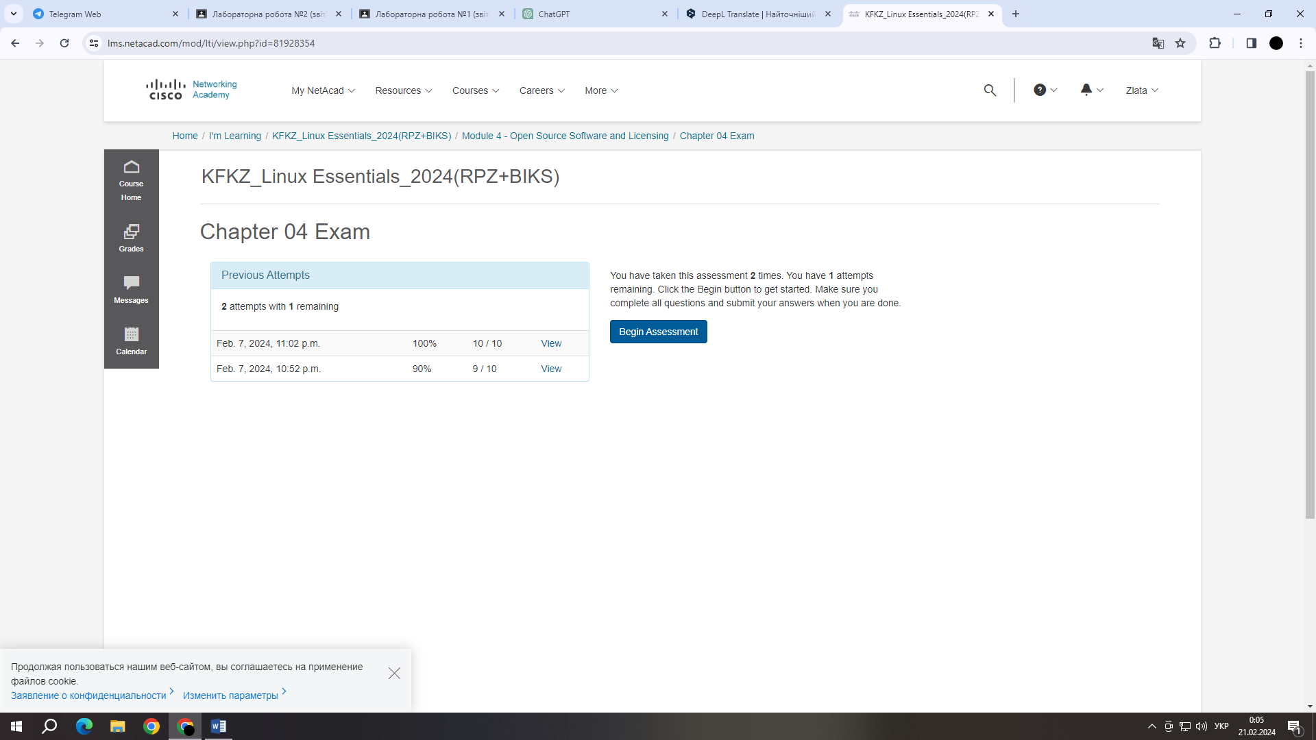

**4. Дайте визначення наступним поняттям:**

- CLI-режим - різновид текстового інтерфейсу користувача й комп'ютера, в якому комп'ютеру можна дати інструкції тільки введенням текстових рядків (команд). Також відомий під назвою консоль.

- Термінал на основі графічного інтерфейсу користувача - це комп'ютерний термінал або програма, які використовують графічні символи та зображення для взаємодії з користувачем. ГІК дозволяє використовувати мишу, клавіатуру та інші візуальні елементи для введення даних та керування комп'ютером.

- Віртуальний термінал - це програмний емулятор терміналу, який дозволяє користувачеві взаємодіяти з операційною системою або іншими програмами через текстовий інтерфейс командного рядка. Віртуальні термінали зазвичай використовуються в операційних системах класу UNIX та Linux.

**5. Підготувати в електронному вигляді початковий варіант звіту:**

- Титульний аркуш, тема та мета роботи

- Словник термінів

- Відповіді на п.5 та п.6 з завдань для попередньої підготовки

**Хід роботи.**

**1. Робота в графічному режимі в ОС сімейства Linux (робота з інтернет-джерелами):**

**1.1.** Оберіть графічну оболонку для ОС сімейства Linux, яку ви хочете розглянути. Розгляньте структуру робочого простору користувача, та опишіть основні його компоненти (оболонка Gnome):

- **Закладка Applications** - ця закладка містить перелік встановлених програм та додатків на комп'ютері. Користувач може шукати за допомогою фільтрів або вручну переглядати доступні програми за алфавітом чи категоріями. Зазвичай, тут розташовуються іконки для запуску програм.

- **Закладка Places** - у цій закладці користувач має доступ до різних розділів файлової системи та інших ресурсів. Наприклад, можна швидко отримати доступ до домашньої папки, сховища файлів, мережевих ресурсів та інших місць, які часто використовуються.

- **Меню System** - меню System містить системні налаштування та інші корисні опції. Тут можна знайти доступ до параметрів системи, налаштувань акаунту користувача, можливість вимкнення чи перезавантаження комп'ютера, а також інші системні опції.

- **Навігаційний простір Activities overview** - це елемент GNOME, який забезпечує перегляд всіх відкритих вікон та робочих просторів, а також надає можливість використовувати пошуковий інструмент, щоб швидко знаходити програми або дії. Зазвичай, активується клавішою "Super" (з частковим зображенням логотипу GNOME) або мишею вгорі ліворуч екрану. Activities overview дозволяє користувачеві ефективно керувати відкритими додатками та використовувати робочі простори.

**1.2.** Запуск програм. Дослідіть можливості запуску додатків різними способами:

- *Запуск програм через панель швидкого запуску* - клацання на іконці програми в панелі швидкого запуску.

- *Запуск програм через пошук в меню* - введення назви програми в поле пошуку та вибір результату.

- *Запуск програм через віджет запуску* – використання віджету для запуску або перемикання між відкритими програмами

- *Запуск програм через глобальне меню* – доступ до опцій програми зверху на панелі, замість в самому вікні програми

**1.3.** Вихід з системи та завершення роботи в Linux. Як виконати в графічному інтерфейсі наступні дії:

- Зміна користувача на root: увійдіть в термінал і використовуйте команду ‘su’ або ‘sudo -i’.

- Перезавантаження системи: використовуйте опції у меню вимкнення або в терміналі команду ‘reboot’.

- Вимкнення системи: виберіть опцію вимкнення з меню або в терміналі введіть команду ‘shutdown now’.

**2. Робота в середовищі мобільної ОС.**

**2.1.** Опишіть головне меню вашої мобільної ОС, який графічний інтерфейс вона використовує?

iOS використовує графічний інтерфейс з великими іконками, розташованими на головному екрані. Головне меню, відоме як "Springboard", містить значки додатків та може бути організоване на різних екранах. За замовчуванням, екрани впорядковані зліва направо, але користувач може створювати теки для групування додатків за темами.

**2.2.** Опишіть меню налаштувань компонентів мобільного телефону.

Меню налаштувань у iOS поділене на різні секції, де користувач може налаштовувати параметри системи, додатків, безпеки, мережі тощо. Деякі з основних секцій включають:

* **General (Загальні):** Налаштування основних параметрів та функцій.
* **Display & Brightness (Дисплей і яскравість):** Налаштування параметрів екрану та яскравості.
* **Sounds & Haptics (Звуки та вібрація):** Керування звуками та вібрацією.
* **Privacy (Конфіденційність):** Управління доступом додатків до особистих даних.
* **Battery (Батарея):** Моніторинг стану батареї та енергоспоживання.

**2.3.** Використання комбінацій клавіш для виконання спеціальних дій.

Викликання **Multitasking** (перегляд відкритих програм):

* На iPhone без кнопки "Home": Провести пальцем від нижньої частини екрану вгору і зупинити палець серед екрану.
* На iPhone з кнопкою "Home": Двічі натисніть кнопку "Home".

**Скріншот** екрану:

* Натискання і утримування кнопки Power (збоку або зверху) та одночасне натискання кнопки Volume Up (або "+" на гучності).

Виклик **Siri:**

* Утримування кнопки Power (збоку або зверху) або виклик команди "Hey Siri", якщо ця функція активована.

**2.4.** Вхід у систему та завершення роботи пристрою. Особливості налаштувань живлення батареї.

**Вхід у систему:**

На пристроях з iOS, зазвичай, використовується аутентифікація за допомогою Face ID, а також введення пароля чи PIN-коду. Ось як це може виглядати:

**Face ID (розпізнавання обличчя):**

* Піднесення пристрою до обличчя.
* Якщо розпізнано обличчя, пристрій розблокується.

**Введення пароля або PIN-коду:**

* Введення числового коду чи пароля за потреби.

**Завершення роботи пристрою:**

Зазвичай, завершення роботи пристрою на iOS може бути виконано за допомогою кнопки "Sleep/Wake" (збоку або зверху, залежно від моделі). Утримуйте цю кнопку, доки не з'явиться слайдер для вимкнення пристрою. Пересуньте слайдер для підтвердження вимкнення.

**Налаштування живлення батареї:**

В розділі "Акумулятор/Батарея" користувач може переглядати стан батареї, встановлювати режим енергозбереження, а також переглядати статистику використання енергії за додатками.

**Контрольні запитання**

*1. Наведіть приклади серверних додатків Linux для сервера баз даних, серверів розсилки повідомлень та файлообмінників.*

**1. Сервери баз даних:**

* **MySQL:** Відкрита реляційна система управління базами даних (RDBMS), яка забезпечує ефективне зберігання та управління даними.
* **PostgreSQL:** Ще одна потужна реляційна система управління базами даних з акцентом на розширюваність та розширені функції.
* **MongoDB:** Документ-орієнтована база даних, яка використовує JSON-подібні документи та забезпечує гнучкість та швидкодію.

**2. Сервери розсилки повідомлень:**

* **Postfix:** Високопродуктивний сервер поштової передачі, який широко використовується для відправки та отримання електронної пошти.
* **Exim:** Інший популярний MTA (Mail Transfer Agent) з широкими можливостями конфігурації та гнучкими налаштуваннями.
* **Sendmail:** Класичний MTA, який працює на багатьох Unix-подібних системах та використовується для обробки поштових повідомлень.

**3. Файлообмінники:**

* **vsftpd (Very Secure FTP Daemon):** Легкий та швидкий FTP-сервер, який прагне бути безпечним та ефективним.
* **ProFTPD:** Інший потужний FTP-сервер з великою кількістю параметрів налаштувань та підтримкою багатьох протоколів.
* **Samba:** Надає можливість обміну файлами між системами Windows та серверами Linux за допомогою протоколів SMB/CIFS.

*2. Порівняйте оболонки Bourne, C, Bourne Again (Bash), the tcsh, Korn shell (Ksh) та zsh.*

*3. Для чого потрібен менеджер пакетів. Які менеджери пакетів ви знаєте у Linux?*

**Менеджери пакетів у Linux** — це інструменти, які дозволяють користувачам ефективно встановлювати, оновлювати, видаляти та керувати програмними пакетами на їхніх системах. Основні функції менеджера пакетів включають:

* Встановлення програм: Дозволяє легко встановлювати нові програми або пакети з офіційних репозиторіїв.
* Оновлення: Забезпечує можливість оновлювати встановлені програми та їхні залежності до останніх версій.
* Видалення: Дозволяє користувачам видаляти програми та пакети, які вони вже не потребують.
* Керування залежностями: Автоматично вирішує залежності, тобто встановлює необхідні бібліотеки та інші компоненти для коректної роботи програм.
* Пошук та інформація: Надає інструменти для пошуку пакетів, вивчення інформації про них та перегляду списку встановлених пакетів.

**Деякі популярні менеджери пакетів у Linux:**

**1) Advanced Package Tool (APT):**

* Використовується в Debian та похідних (Ubuntu, Linux Mint).
* Команди: **‘apt-get’**, **‘apt’**, **‘apt-cache’**.

**2) Yellowdog Updater, Modified (YUM):**

* Використовується в Red Hat, CentOS, Fedora та похідних.
* Команди: **‘yum’**.

**3)Pacman:**

* Використовується в Arch Linux та похідних.
* Команди: **‘pacman’**.

**4) zypper:**

* Використовується в openSUSE та SUSE Linux Enterprise.
* Команди: **‘zypper’**.

**5) dnf:**

* Новіший менеджер пакетів, що замінює YUM в Fedora та похідних.
* Команди: **‘dnf’**.

**6) Portage (emerge):**

* Використовується в Gentoo Linux.
* Команди: **‘emerge’**.

**7) Pkg:**

* Використовується в FreeBSD та інших системах, що використовують порти.
* Команди: pkg.

*4. Які засоби безпеки використовуються в Linux?*

**Права доступу (Permissions):** Linux використовує систему прав доступу до файлів та каталогів (rwx), яка обмежує доступ користувачів до ресурсів.

**Firewall:** Інструменти, такі як iptables або більш високорівневі firewalld та ufw, використовуються для керування мережевим трафіком і обмеження доступу до системи.

**SELinux та AppArmor:** Обидва ці механізми контролюють доступ процесів до ресурсів системи та можуть обмежувати можливості вразливих додатків.

**Аудит безпеки (Security Auditing):** Засоби, такі як Auditd, дозволяють записувати події та аудитити дії користувачів для виявлення аномальної поведінки або зловживань.

**SSH (Secure Shell):** Для захищеного віддаленого доступу використовується SSH, який шифрує комунікації між клієнтом та сервером.

**Тунелювання (Tunnelling):** Використання віртуальних приватних мереж (VPN) або інших методів тунелювання для захисту комунікації в мережі.

**Обмеження ресурсів (Resource Limiting):** Використання cgroups для обмеження ресурсів, які можуть використовувати процеси, наприклад, CPU, пам'ять та вводи-вивод.

**Оновлення та патчі:** Регулярні оновлення системи та встановлення патчів є важливим елементом забезпечення безпеки, оскільки вони виправляють вразливості.

**Шифрування файлової системи:** Використання шифрування для захисту даних на рівні файлової системи, наприклад, за допомогою LUKS (Linux Unified Key Setup) для шифрування дисків.

**Антивірусне програмне забезпечення**: В ході роботи з файлами, що мають потенційні загрози, можна використовувати антивірусне програмне забезпечення, хоча це менш поширена практика порівняно з іншими операційними системами.

**Стеження за журналами (Logging):** Зафіксовані журнали дозволяють вчасно виявляти та реагувати на потенційні загрози.

*5. Чому використання віртуалізації зараз стало таким актуальним?*

Використання віртуалізації стало дуже актуальним з кількох причин, що відображають важливі технологічні та бізнес-тенденції:

**Ефективне використання ресурсів:** Віртуалізація дозволяє створювати віртуальні середовища, що ізолюють різні додатки та операційні системи від фізичного обладнання. Це дозволяє ефективно використовувати ресурси серверів, зменшуючи кількість незайнятих ресурсів.

**Легкість управління та розгортання:** Віртуальні машини можна швидко створювати, копіювати та переміщати між фізичними серверами без необхідності великої зміни конфігурації апаратного забезпечення. Це робить процес управління та розгортання більш гнучким та швидким.

**Ізоляція та безпека:** Віртуалізація дозволяє ізолювати різні середовища одне від одного, що допомагає уникати взаємовпливу між додатками та операційними системами. Це підвищує рівень безпеки та стійкості систем.

**Швидке відновлення та резервне копіювання:** Завдяки можливості створювати та відновлювати віртуальні машини з резервних копій, віртуалізація забезпечує швидке відновлення у випадку витоку даних або інших аварій.

**Міграція та балансування навантаження:** Можливість переміщати віртуальні машини між фізичними серверами дозволяє здійснювати балансування навантаження та оптимізувати використання ресурсів.

**Тестування та розробка:** Віртуалізація забезпечує ізольоване тестування та розробку програмного забезпечення без впливу на реальне виробниче середовище.

**Відкриті стандарти та хмарні сервіси:** Віртуалізація підтримується відкритими стандартами, що сприяє взаємодії між різними вендорами. Крім того, технологія віртуалізації широко використовується у хмарних сервісах для забезпечення масштабованості та ефективного використання ресурсів.

*6. Як ви розумієте поняття контейнеризації?*

**Контейнеризація** - це методологія розгортання та управління програмними додатками та їх залежностями, що ґрунтується на використанні контейнерів. Контейнер - це ізольована одиниця, яка включає в себе програму та всі її залежності, включаючи бібліотеки, конфігураційні файли та інше. Контейнери ізолюють програми одна від одної та від операційної системи, забезпечуючи консистентне та надійне середовище для розгортання та виконання додатків.

*7. Які переваги/недоліки використання програмного забезпечення з відкритим кодом?*

**Переваги використання програмного забезпечення з відкритим кодом:**

* Відкритий доступ до вихідного коду: Користувачі можуть переглядати, змінювати та вдосконалювати вихідний код програмного забезпечення, що надає більшу прозорість та можливість аудиту.
* Співпраця та спільнота: Велика спільнота розробників та користувачів може співпрацювати над вдосконаленням та виправленням помилок, що призводить до швидкої розробки та покращення продукту.
* Вартість: Програмне забезпечення з відкритим кодом часто безкоштовне або має вартість, що порівнянною з програмним забезпеченням з закритим кодом, що зменшує витрати на ліцензії.
* Гнучкість та адаптивність: З можливістю зміни вихідного коду користувачі можуть адаптувати програмне забезпечення під свої потреби та вимоги.
* Безпека: Спільнота може швидко виправляти виявлені вразливості та надавати оновлення, що сприяє підвищенню рівня безпеки.
* Відкриті стандарти: Використання відкритих стандартів сприяє сумісності та інтеграції з іншими програмними продуктами.
* Незалежність від постачальника: Користувачі не залежать від конкретного постачальника або виробника, оскільки вони можуть взаємодіяти з різними реалізаціями вихідного коду.

**Недоліки використання програмного забезпечення з відкритим кодом:**

* Відсутність гарантованої підтримки: Деякі проекти можуть бути розвиваються в рамках відкритої спільноти без гарантованої підтримки від офіційного постачальника.
* Нестабільні оновлення: Велика кількість внесених змін може призвести до нестабільних версій програмного забезпечення.
* Обмежені функціональні можливості: Залежно від проекту, деякі програми можуть мати обмежений функціонал порівняно з комерційними аналогами.
* Вартість підтримки: Хоча саме програмне забезпечення може бути безкоштовним, але підтримка та навчання може вимагати витрат.
* Специфічність фахівців: Для розробки та підтримки програмного забезпечення з відкритим кодом може знадобитися наявність фахівців, які мають досвід роботи з відкритим кодом.
* Відсутність стандартів управління: Відкритий характер розробки може викликати відсутність стандартів управління та керування проектом.
* Менше комерційної підтримки: В деяких випадках, корпоративні користувачі можуть відчувати відсутність гарантованої комерційної підтримки, яку можуть надавати закриті рішення.

*8. ***Скільки активних віртуальних консолей (терміналів) може бути у процесі роботи Linux по замовчуванню. Як їх викликати та між ними перемикатися? Наведіть приклади?*

У системах Linux зазвичай існує кілька віртуальних консолей (терміналів), і кількість їх може бути налаштована в конфігураційних файлах. Зазвичай, за замовчуванням, система має 6 віртуальних консолей, доступних через комбінації клавіш **‘Ctrl + Alt + F1’** до **‘Ctrl + Alt + F6’**.

Для перемикання між віртуальними консолями використовуйте комбінації клавіш **‘Ctrl + Alt + F[номер консолі]’**. Наприклад:

* **‘Ctrl + Alt + F1’**: Перемикання на першу консоль.
* **‘Ctrl + Alt + F2’**: Перемикання на другу консоль.
* і так далі до **‘F6’**.

Крім цього, в графічних середовищах, таких як GNOME або KDE, можна використовувати емулятори терміналу для роботи з віртуальними консолями внутрішньо графічного інтерфейсу.

Наприклад, якщо ви залишили графічний інтерфейс і потрібно використовувати текстовий термінал, можна викликати новий термінал, наприклад, за допомогою **‘gnome-terminal’**(GNOME) або **‘konsole’**(KDE), залежно від вашого середовища.

*9. ***Яка віртуальна консоль (термінал) виконує функцію графічної оболонки?*

В системах Linux, які використовують графічне середовище, графічна оболонка (графічний інтерфейс) зазвичай працює на одній з віртуальних консолей, зазвичай позначених як **‘tty7’** або **‘:0’**. Ця віртуальна консоль призначена для графічного відображення та взаємодії з користувачем.

*10. ***Чи можлива реєстрація в системі Linux декілька разів під одним і тим же системним ім’ям? Які переваги це може надати?*

В системі Linux можлива реєстрація декількох сеансів (логінів) під одним і тим же системним ім'ям, і така функціональність називається мультиплексуванням терміналів. Для цього використовуються віртуальні консолі або сеанси терміналу.

**Основні переваги мультиплексування терміналів включають:**

* **Робота з декількома завданнями:** Користувач може відкривати декілька термінальних вікон чи віртуальних консолей, кожен з яких може виконувати свої завдання.
* **Перемикання між завданнями:** Користувач може легко перемикатися між різними термінальними сеансами, не виходячи з графічного середовища.
* **Доступ до терміналу з багатьох місць:** Якщо користувач віддалено підключається до системи через SSH або інший засіб, він може відкривати декілька сесій терміналу під однією учётною записом.
* **Збереження сесій:** Деякі інструменти мультиплексування, такі як tmux або screen, дозволяють зберігати сесії та відновлювати їх пізніше.
* **Паралельна робота:** Різні термінальні сесії можуть виконувати завдання паралельно, що покращує продуктивність користувача.

Щоб використовувати мультиплексори терміналу, можна використовувати інструменти, такі як **‘tmux’** або **‘screen’**. Ці інструменти дозволяють створювати, перемикатися та управляти різними термінальними сеансами на одному або декількох віртуальних консолях.

**Висновок:** ознайомилась з інтерфейсами ОС Linux, отримала практичні навички роботи в середовищах ОС Linux та мобільної ОС – їх графічною

оболонкою, входом і виходом з системи, ознайомлення зі структурою робочого столу, вивчила основні дії та налаштування при роботі в системі.